Pâte de spéculoos
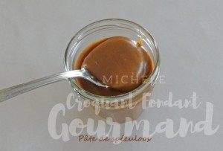 Pour 1 petit pot
- 40 g de vergeoise
- 180 g de spéculoos
- 100 g de lait ½ écrémé
- 50 g de beurre
Mettre dans le bol du Thermomix, Les biscuits cassés en morceaux et le sucre.
Mixer pendant 10 sec/vit 8.
Incorporer le lait et le beurre en dés.
Programmer 4 min/50°C/vit3.
Mixer 5 sec/vit 9.
Verser immédiatement dans un pot.
Filmer à la surface, laisser refroidir puis conserver au réfrigérateur (environ 3 semaines).

